Paisagens para a renda, paisagens para a vida: disputas contemporâneas pelo território urbano

Raquel Rolnik

Raquel Rolnik é arquiteta e urbanista brasileira, graduada pela Universidade de São Paulo - SP em 1978. Mestra em Arquitetura e Urbanismo pela Universidade de São Paulo em 1981, doutorada em Graduate School Of Arts And Science History Department - New York University em 1995 e livre docência pela FAUUSP em 2015. É Professora Titular da Faculdade de Arquitetura e Urbanismo da USP. Foi Diretora de Planejamento da cidade de São Paulo durante a gestão de Luiza Erundina (1989 – 1992). Foi também secretária nacional de Programas Urbanos do Ministério das Cidades de Lula (2003 – 2007). Por seis anos, até 2014, foi relatora especial da ONU para o Direito à Moradia Adequada. É autora dos livros "Guerra dos lugares: a colonização da terra e da moradia na era das finanças” (2015), “O que é Cidade” (2004), “São Paulo - Coleção Folha Explica” (2001), “A Cidade e a Lei – legislação, política urbana e territórios na cidade de São Paulo” (1997).

Apresentação:

“Paisagens para a renda, paisagens para a vida: disputas contemporâneas pelo território urbano” foi apresentado originalmente pela professora doutora Raquel Rolnik na aula de erudição ministrada no âmbito do concurso de titularidade para o Departamento de Projeto da FAU-USP. O texto orientou a palestra da urbanista realizada no dia 25 de julho de 2018, durante o 2° Seminário Internacional Urbanismo Biopolítico: Urbanismo Neoliberal e Resistências Biopotentes em Belo Horizonte. A autora discute o processo global da financeirização e como ele se expressa nas chamadas paisagens para a renda e, também nas chamadas paisagens para a vida, territórios organizados a partir da lógica da sobrevivência, das necessidades e dos desejos de prosperidade. Tomando a organização do espaço, o planejamento urbano e o papel do Estado como fio condutor, a autora articula a luta das periferias no final dos anos 1970, a criação das ZEIS, os projetos de reestrutureação urbana no bojo dos megaeventos esportivos, os processos de remoção decorrentes dos grandes investimentos em infraestrutura, as grandes operações urbanas, as transformações no campo da política habitacional, a crise hipotecária e financeira de 2008 e a proliferação de PPPs e o modo como penetra na produção do espaço urbano. Trata-se, no entanto, de práticas de implantação de um modelo urbano e econômico que não ocorre sem batalhas políticas e sociais, e em torno das quais se constituem lutas, movimentos socias, ocupações e ativismos, descritos pela autora a partir dos confrontos e das novas alternativas de agenciamentos espaciais que delas emergem.

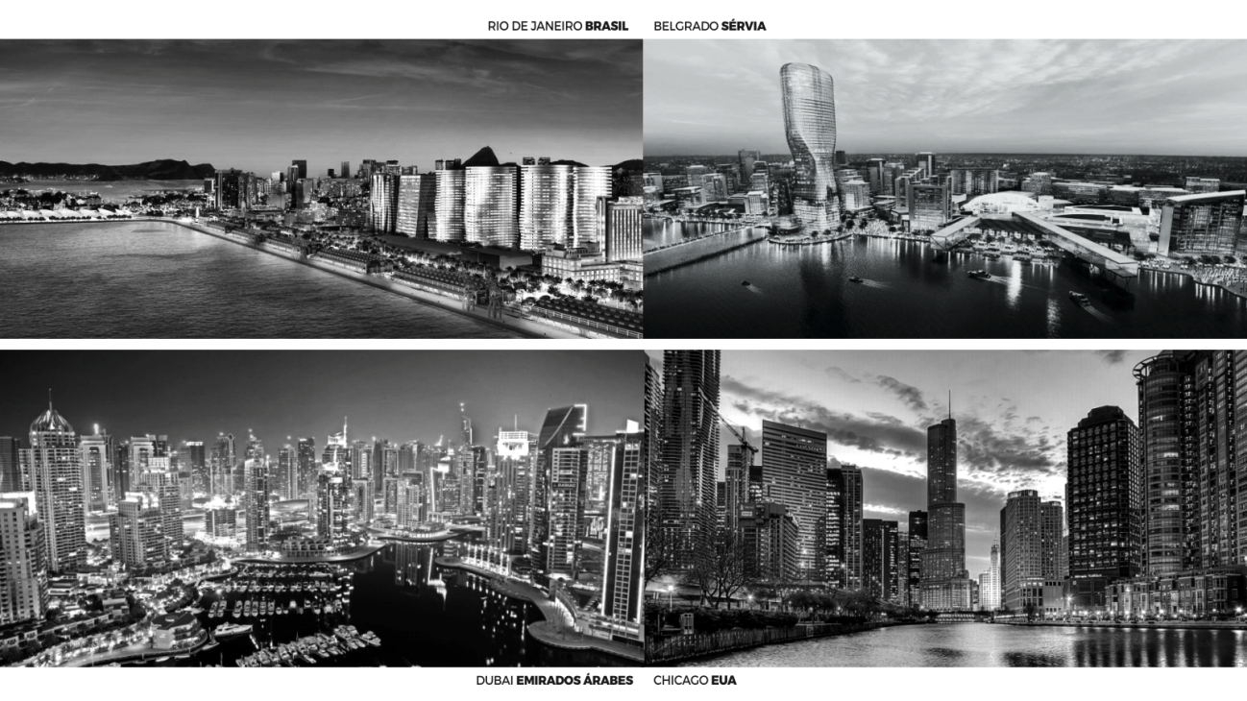

Que estranhas paisagens são estas que, apesar de afirmarem singularidade em suas formas arquitetônicas únicas e espetaculares, multiplicam-se e repetem-se, aterrissando em cidades tão distintas do planeta, capturando e reconfigurando seus territórios?
Chicago, Dubai, Astana, Belgrado, Rio de Janeiro: torres corporativas brilhantes e espelhadas, hoteis de bandeira internacional, shopping centers, museus, centros de convenções, todos idênticos. Formas que correspondem a produtos imobiliários identificados e precificados no mercado financeiro global e, portanto, capazes de atrair parte da “muralha de dinheiro” [wall of money] que circula pelo planeta, em uma busca permanente por frentes de expansão, em sua fome de ativos capazes de gerar rentabilidade, presente ou futura.
Por que essa nuvem eletrônica de fluxos financeiros que percorre territórios na velocidade dos bits e algoritmos matemáticos, com origens tão distintas como as novíssimas fortunas da China ou dos sheiks do petróleo, nas mãos de bancos e fundos soberanos nacionais, fundos de pensão de trabalhadores e companhias de seguros, encontra no espaço construído – no real estate – formas hoje essenciais para sua remuneração, crescimento e aumento de poder? Ainda: quais são os efeitos do avanço da presença dessa nuvem que se amalgama com a produção do espaço construído, de maneira a constituir um complexo imobiliário-financeiro, ao mesmo tempo em que constrói novos artefatos, incidindo sobre a cultura urbana? Quais são as novas formas de agenciamento das relações Estado-mercado que se estabelecem para viabilizar a implementação e gestão futura deste complexo? Finalmente: quais são os territórios preexistentes e de que forma são capturados, transformados e deslocados? Mas também: de que forma resistências e insurgências emergem nessas interfaces, gerando embates e disputas pelos lugares? Como essas insurgências reconfiguram o espaço urbano?
Estamos falando de um processo global, de um novo império colonial sem bandeira nem rosto: as finanças globais. Desterritorializado e abstrato, fictício, especulativo por natureza – pois esse é o caráter do mercado financeiro: o jogo das expectativas e apostas futuras –, esse novo poder colonial ocupa as cidades, espacializa-se em paisagens para a renda capazes de garantir um fluxo de remuneração futura relacionado ao lugar, sob a forma de capital de juros. Como aconteceu em todas as experiências concretas de imperialismo colonial, a financeirização se expressa de maneira profundamente particular e única em cada localidade, dependente das economias políticas específicas da terra e do urbano em cada um dos tempos e espaços onde aterrissa.
É da natureza mesma do capitalismo, desde suas origens, a mobilização da expansão ou a reestruturação geográfica para resolver suas crises periódicas e permanentes de excedente de capital (sobreacumulação) ou de mão de obra. A construção de novos espaços e infraestruturas, investimentos fixos no espaço que asseguram maior velocidade de circulação das mercadorias, abrindo frentes de expansão para mercados e investimentos (como foram as estradas de ferro no século XIX, por exemplo) e, ao mesmo tempo, constitui uma barreira para a própria expansão, um espaço desvalorizado que será criativamente destruído para dar lugar a uma nova frente de expansão. Não é por acaso que, neste momento, em vários lugares do mundo antigas áreas portuárias e ferroviárias estão sendo reconfiguradas. É nesse sentido que David Harvey apresenta o conceito de spatial fix como central para entender a produção do espaço e suas reconfigurações permanentes. “Fix” deve ser entendido no sentido de “fixar”, “consertar”, mas também no sentido de “recuperar”.
O processo que estamos descrevendo não é novo. Como veremos adiante, entendê-lo nos ajuda a compreender transformações históricas importantes como, por exemplo, a intervenção haussmanniana em Paris, que não apenas reconfigurou as condições básicas de produção e consumo, mas que também instaurou novos modos de existir nas cidades, vinculados ao advento da modernidade.
No entanto, até o surgimento dos instrumentos recentes de titularização – ou seja, da possibilidade de transformar objetos fixos em papeis abstratos (em “ativos”, papeis que representam a renda futura vinculada a determinada localização) –, o caráter fixo e imóvel do espaço – spatial fixity – ainda representava uma barreira para que este pudesse ser totalmente tomado e controlado pelas finanças. Uma barreira não no sentido da associação de capitais para promover investimentos para a produção do espaço construído, mas sim como sua circulação futura no mercado de capitais. Agora, quotas de fundos imobiliários, certificados de recebíveis e securitização de hipotecas, entre outros instrumentos financeiros, permitem a circulação quase infinita do bem, sem que ele seja individualizado ou saia do lugar. Também permitem a entrada e saída rápida de capitais sem que sejam necessários pesados e complexos custos de transação e manobras cartoriais. Em outras palavras, é a arquitetura – a mais tectônica das artes – que é desmaterializada para passar a circular, por meio de tecnologias e fluxos de informação, como puro valor, ou melhor, como expectativa futura de valor.
Poderíamos tratar das implicações dessas novas paisagens – em que objetos singulares e espetaculosos de arquitetura são elementos centrais e as aproximações entre a arte e os negócios se potencializam – de vários pontos de vista, igualmente relevantes. Optamos aqui por lê-las a partir de suas relações com a organização do espaço e com o planejamento urbano e, mais particularmente, focalizando dois elementos centrais: (i) sua gênese, suas origens históricas e transformações recentes e, sobretudo, (ii) sua relação com os territórios que não se organizam sob esta lógica, e que, na verdade, constituem a maior parte do mundo urbano contemporâneo: suas margens, suas contradições. A estes territórios denominamos aqui paisagens para a vida.

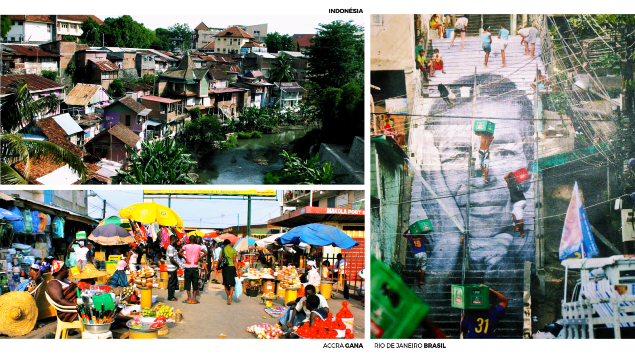
Neste percurso, interessa-nos particularmente explorar o papel do Estado na constituição e desfazimento permanentes dessas paisagens. Com poder normativo para estabelecer as regras de construção dessas formas e uma máquina de guerra para impô-las, o Estado tem sido um dos protagonistas das transformações, contradições e disputas em torno do território. Seu poder soberano também se exerce através do planejamento urbano, seus instrumentos e suas noções de “espaço público” e “interesse público” como veremos adiante.
Além da destruição de toda e qualquer barreira regulatória à circulação planetária de ativos financeiros que ainda possa existir – destruição que é parte dos processos de transformação das economias globais sob o neoliberalismo –, a condição essencial para que o espaço construído possa ser um ativo financeiro que circula livremente no mercado financeiro global é a existência de apenas uma forma de relação do possuidor do bem com o espaço físico que ocupa: a propriedade individual registrada.
Este ponto é importante porque, como veremos, o paradigma da propriedade individual registrada, hegemônico sobre todas as demais formas de relação dos indivíduos com o território, tem sido uma das motivações e justificativas mais poderosas para a negação do direito à existência de outras modos e tipos de vínculos territoriais. E mais: a correspondência entre um lugar – físico, material – e um pedaço de papel contendo coordenadas matemáticas, códigos racionais e abstratos é o elemento que introduz o paradigma que hoje explode em termos de escala na velocidade dos algoritmos. Ao contrário do que aponta o senso comum, a propriedade individualizada e registrada não é a que confere maior segurança da posse, mas aquela que é totalmente livre de vínculos – complexos ou coletivos – para circular no mercado de localizações.
Essa hegemonia – da propriedade como única forma legítima de posse – elabora um processo ainda não totalmente completo há pelo menos 250 anos da história da relação da humanidade com o território habitado. Uma história que começa com os cercamentos das terras comunais e com a separação entre terra e trabalho na Europa e se consagra como forma jurídico-política com a formulação do Estado liberal. É no período do Iluminismo, com seu projeto utópico de uma democracia de proprietários livres, que se origina uma vinculação estreita (e estrita) entre “propriedade”, “liberdade” e “cidadania”. E é nesse contexto – dos “antigos modernos” – que se estabelece um dos fundamentos essenciais da modernidad para o planejamento urbano e, particularmente, para a compreensão de seu papel jurídico-político.
É essa “ordem liberal democrática”, concebida como forma predominante de organização das economias e sociedades em seus vínculos com o território, que passa a se estabelecer, notadamente a partir do século XIX, como modelo hegemônico. Esse modelo se consolida sob a forma de Estados-nação, que fornece a matriz conceitual e prática da noção de “espaço público” – noção que também é privatista na medida em que surge juntamente (e por contraponto ou complemento) à de espaço privado. Ao menos desde o século XIX, quando os governos implantam sistemas de circulação, saneamento, manutenção, lazer, entre outros, o público é entendido como “propriedade privada do Estado”, essencial para suas táticas de governamentalidade.
A literatura localiza naquele momento o nascimento do planejamento urbano como disciplina, prática que articula saberes técnicos derivados da medicina, da engenharia e de outras ciências para construir uma administração territorial do conjunto da cidade sob o signo da ordem, da racionalidade e da eficiência – e não mais por meio de intervenções embelezadoras pontuais. Do ponto de vista da intervenção concreta sobre os territórios, são implantados sistemas que permitem maior velocidade na circulação de mercadorias – como são os planos de Haussmann, o Ring de Viena e a expansão feita por Cerdà em Barcelona, estabelecendo conexões regionais. Mas, ao mesmo tempo, esses sistemas são formas extrovertidas de urbanismo que se expressam através de um espaço definido como “público”, isso é, gerido por um aparato burocrático-estatal – esta é a ideia de vida pública do boulevard e dos parques.
Se o espaço público é regulado por e para o controle estatal, já em fins do século XIX o zoning é introduzido na linguagem instrumental do planejamento urbano a partir da experiência alemã: trata-se da adoção de regramentos de volumetria e usos, tomando o lote privado como unidade de referência básica. Ao assumir princípios funcionalistas, o planejamento urbano passa a determinar o destino da cidade a partir da definição dos “produtos imobiliários” que podem ser construídos em cada lugar: a fábrica, a moradia burguesa, as áreas comerciais, a moradia operária.
É na cidade industrial – especialmente no período do pós-guerra e da disseminação do fordismo – que o planejamento urbano vai ganhar os contornos de um movimento de vanguarda, estruturando-se a partir da noção de espaço urbano como locus de produção e circulação de mercadorias e também de reprodução da força de trabalho.
Os pactos políticos que se estabeleceram com a emergência e o crescimento do movimento operário e sindical – acompanhado da influência de seu ideário político-cultural de justiça, universalidade de direitos e igualdade –, no início do século XX, nos países centrais, fazem com que os processos de planificação urbana passem a ser guiados – para além da disponibilização de uma reserva de terras para a expansão industrial e mercantil, e dos investimentos em infraestrutura necessários para aumentar sua velocidade e produtividade – pela definição estratégica do Estado como redistribuidor de bens e serviços. O caráter redistributivo do Estado e do planejamento é acentuado pela ameaça que o comunismo representava à época, especialmente depois de 1917. Assumindo sua feição de “bem-estar social”, o Estado capta uma parte do excedente de capital (e do solo das cidades) para compensar os não proprietários (tanto de terra quanto de meios de produção), investindo em habitação social, equipamentos de educação, saúde e lazer, garantindo as condições de reprodução da força de trabalho, mesmo diante de salários baixos o suficiente para gerar altas taxas de mais-valia.
Na Europa e nos Estados Unidos, utopias racionalizadoras e reformadoras encontraram, na política urbana e no urbanismo, não apenas um campo de aplicação das ideias de integração dos pobres e das chamadas “classes perigosas” para a coesão social sob o capital, mas também um verdadeiro laboratório de reconfiguração territorial comandado pelo Estado.

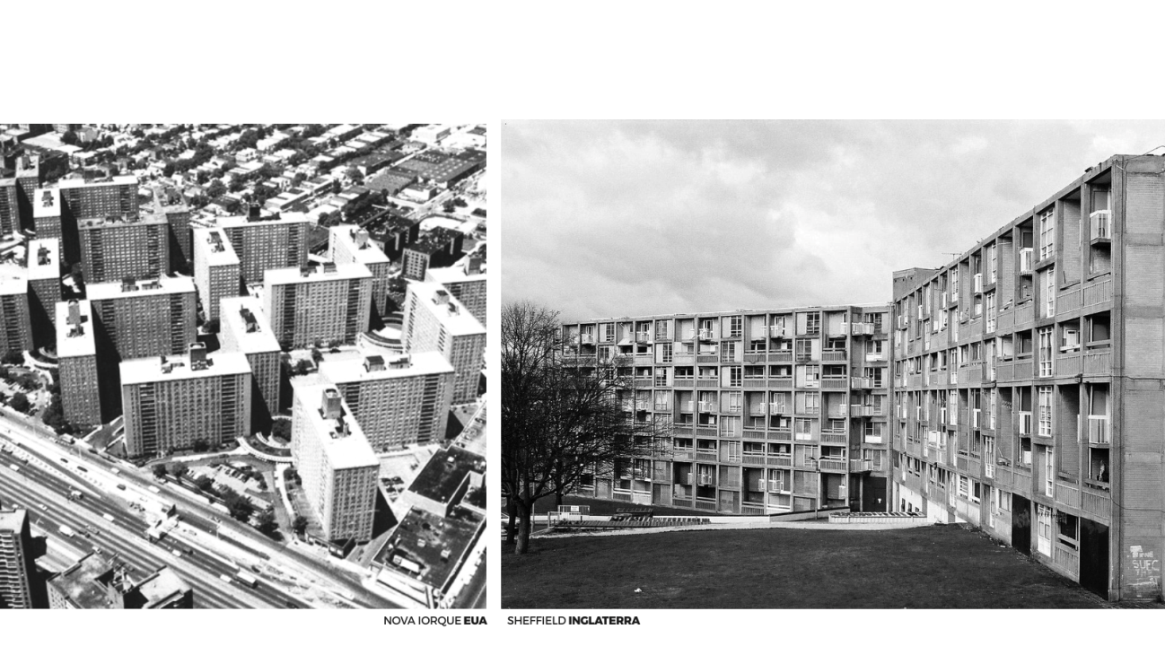
Mais do que discutir as formas presentes nestas intervenções, objeto de larga literatura no campo da arquitetura e do urbanismo modernos, o que interessa aqui é apontar o que essas formas significam do ponto de vista do que esteve – ou está – fora da governamentalidade ativa do Estado. Pretendo olhar para o que está em suas margens e que constitui objetos de desterritorialização permanente. Ou, trocando em miúdos: quem são os “outros” e quais são suas lógicas territoriais? Como as operações de estatização incidem sobre essas lógicas?
Voltemos ao planejamento urbano. Se até aqui focalizamos as origens – ocidentais, europeias – das utopias de intervenção nas cidades, não podemos deixar de ressaltar o papel dessas mesmas operações de des-re-territorialização em sua imposição colonialista nos países da periferia do capitalismo. Recuperando essa trajetória sob o ponto de vista desse imenso “outro”, em primeiro lugar, os signos abstratos da propriedade privada e da funcionalidade sobrepõem-se aos signos da terra como abrigo, recurso e referência simbólica. Além disso, ao se implantar parcialmente em apenas um pedaço da cidade – identificado com os espaços de residência e consumo das elites, na paisagem das cidades integradas às maquinas de produção capitalista no Sul global –, esses signos abstratos constituem e repõem, ao mesmo tempo, espaços reconhecidos e identificados com as matrizes político-culturais das forças coloniais de ocupação e delimitam, de maneira eloquente e permanente, o “fora”. Esse fora, essa margem, é também, desde então e sempre, fortemente marcada por elementos étnico-raciais.
Sim, estamos nos referindo aqui às paisagens para a vida. Construídas pelas e para as maiorias, a partir da lógica da sobrevivência, das necessidades e dos desejos de prosperidade, elas se instalam progressivamente – sem plano prévio, mas em relação permanente com as próprias formas propostas pelo planejamento –, em condições escassas de recursos, sobre as localizações disponíveis: periferias distantes, áreas declaradas pelas normas do planejamento urbano como impróprias, terrenos e construções abandonadas.
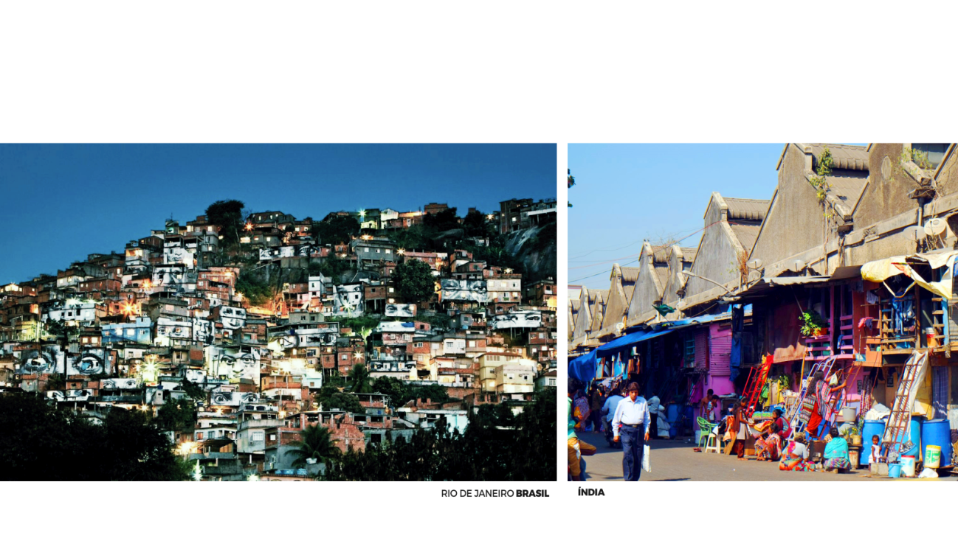
Favelas, bastees, kampungs, slums: sua existência – e persistência – nas cidades da periferia do capitalismo (assim como nos guetos e banlieus em seu centro) desafia permanentemente os esforços universalistas das utopias do planejamento urbano. Em todos esses casos, há uma associação entre uma espacialidade marcada pelas lógicas da vida em contextos de parcos recursos e uma condição sociopolítica: o outcast, marginal ou fora da ordem. A própria escolha dos termos para designar essa espacialidade – em inglês, slum (sinônimo de criminoso, trambiqueiro), ou, em português, “aglomerado subnormal”, usado pelo IBGE, nosso órgão oficial de demografia – não apenas carrega uma condição de alteridade, mas também expressa claramente esta Gestalt discriminatória. A esta se contrapõem o “crescimento ordenado do mercado”, o subúrbio das casas próprias das famílias brancas norte-americanas, os conjuntos habitacionais gigantes nas distantes periferias nas cidades no Norte e Sul.
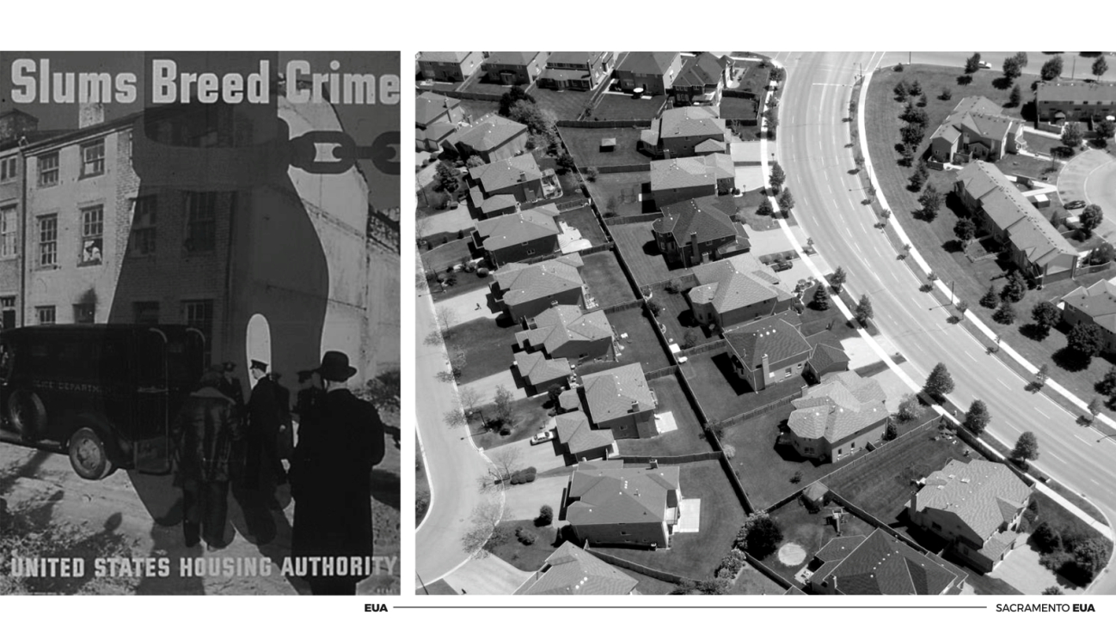
Estas paisagens para a vida nas cidades do chamado “terceiro mundo”, como eram denominados os países da periferia do capitalismo nos tempos da Guerra Fria, foram concebidas pela imaginação modernista como “atraso”. A teoria da marginalidade se encarregaria de apontá-las como sinal dos arcaísmos do “subdesenvolvimento”, ou seja, das configurações político-territoriais que não teriam se modernizado. Já nos anos 1970, Francisco de Oliveira e Lúcio Kowarick apontaram para o imperativo da existência de tais espacialidades sob uma forma específica de capitalismo que se desenvolve em sua periferia: este território popular se constitui como elemento essencial de manutenção de baixíssimos salários, garantindo a presença e reprodução nas cidades de um “exército industrial de reserva”, por meio de processos contínuos de espoliação urbana.
Aqui queremos, mais uma vez, focalizar este debate especificamente sob as lentes da teoria do planejamento e, particularmente, do papel do planejamento urbano normativo e des-re-territorializador que constitui o paradigma técnico estatal dominante na economia política da organização do espaço. Na experiência concreta das cidades, a destruição-remoção-erradicação destes espaços sem nome (me recuso a denominá-los de “informal” – como assim “informal”? Sem forma?) é feita, frequentemente, com o emprego da violência, em nome da salubridade, da legalidade e da preservação ecológica e, também, muitas vezes, como instrumento da guerra às drogas, associando a presença do tráfico de drogas ou de outras atividades ilícitas a estes territórios. A essas condições-limite se contrapõe a opção dos conjuntos ordenados de casinhas ou apartamentos, normalmente edificados nas periferias – onde o preço do solo é mais barato –, impondo agenciamentos espaciais que pouco dialogam com as lógicas das necessidades e oportunidades que permanentemente configuram os territórios populares.
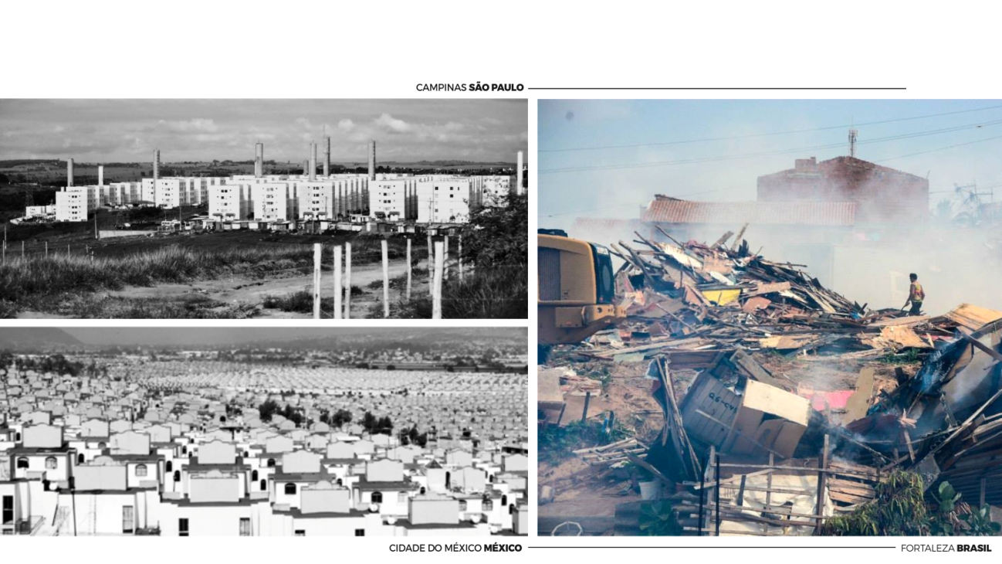
No entanto, esta contraposição é, na melhor das hipóteses, excepcional. Isso porque o número e a escala de intervenções deste tipo raramente ultrapassam uma parte pequena dos assentamentos dos territórios populares. De fato, até em conjuntos habitacionais populares construídos em programas estatais, o movimento de constituição de paisagens para a vida – também denominado “refavela” – teima em acontecer. Assim, embora a erradicação represente a situação mais extrema da operação de banimento a que estão sujeitos uma parcela importante da população e os seus territórios, não é a destruição total o que constitui o elemento central da relação entre o planejamento urbano e os assentamentos populares e sua função na economia política das cidades, mas sim a ambiguidade e a transitoriedade permanentes.
Estamos falando de bairros inteiros imersos em um estado de exceção e de ambiguidade em que as categorias legal/ilegal, legítimo/ilegítimo, autorizado/não autorizado são permanentemente cambiantes e postas em questão, inclusive através da ação dos próprios habitantes. Trata-se de gray spaces, nas palavras de Yiftachel, espaços de sombra, esferas urbanas que se situam a todo momento entre a iluminação da legalidade, da segurança e da inserção plena nas cidades e a escuridão da remoção, destruição e morte.
O planejamento urbano – em suas normas e linguagem – é central na constituição desses espaços ambíguos. Não com relação à sua capacidade ou incapacidade de regulá-los, mas no sentido de fornecer a linguagem e os instrumentos para demarcar as fronteiras cambiantes da norma e da exceção.
São inúmeras as implicações políticas – e práticas – deste estado de transitoriedade permanente decretado pelo planejamento: é este estado que permite, por exemplo, uma inserção discricionária subalternizada na distribuição de benefícios e investimentos urbanos, condenando bairros inteiros a viver sem água encanada e esgoto por décadas; é este estado que faz com que estes mesmos bens e serviços, disponíveis de maneira automática para os proprietários, sejam obtidos apenas através de processos lentos e altamente mediados pelo sistema político-eleitoral no caso dos territórios populares. Mais grave ainda: é isto que possibilita o estabelecimento de um território não sujeito às leis da cidadania, ao permitir, por exemplo, que as “forças da ordem” entrem ali atirando e matando. Ou que, ignorando a presença de indivíduos e comunidades estabelecidos por décadas em determinados lugares, declara o assentamento como terra nullius – terra vazia e de ninguém – quando o Estado projeta a expansão de equipamentos ou de obras de infraestrutura decretada pela máquina de crescimento urbano, sem prever a necessidade de pagar os “custos altos” dos processos de desapropriação.
É esta lógica que conduz o processo de desenvolvimento urbano e configura os resultados distributivos, cimentando o poder do Estado. Mas só é possível entendê-la na economia política das cidades se apontarmos para o modo de constituição dos sujeitos políticos envolvidos em sua construção, inclusive daqueles que se mobilizam a partir mesmo de sua condição de “ilegal” ou “precário”, seja articulando sua inserção no sistema hegemônico de valores, seja desafiando ou antagonizando esse sistema.
Quem acompanhou a luta das periferias e favelas do Brasil pela inserção nas cidades desde o final dos anos 1970 sabe ao que estou me referindo. Uma cidadania insurgente foi sendo construída a partir destas margens, demandando a redefinição do lugar destes assentamentos no planejamento das cidades. Essa insurgência tensionou os limites da ordem urbanística, por exemplo, ao propor as Zonas Especiais de Interesse Social – ZEIS, no interior de um zoneamento fortemente capturado pela lógica do mercado imobiliário e de seus produtos e pelo desejo dos proprietários e residentes, nos bairros de classe média, de manter e proteger o valor de suas propriedades,.
Em sua formulação inicial, nos anos 1990, as ZEIS foram pensadas como espaços de ruptura com a ambiguidade e as zonas de sombra, ao destinarem um lugar para o território popular, visibilizando sua existência e constituindo uma espécie de “zona libertada” das normas, aberta para a construção de um território autônomo estabelecido por e para os que ali vivem, a partir justamente da lógica de suas necessidades, relacionada aos saberes e artefatos técnicos disponibilizados através de projetos e pactos colaborativos.
Embora as ZEIS tenham sido demarcadas em centenas de cidades brasileiras, seu destino não foi exatamente aquele imaginado pelos reformadores dos anos 1990. Apesar de fazerem parte do vocabulário do planejamento e do zoneamento, os conflitos e ambiguidades que constituem os territórios populares no Brasil continuaram a operar. Isso inclui, no período mais recente de expansão econômica, a utilização do marco regulatório da ZEIS no leque de táticas utilizadas pelos habitantes para resistir a ameaças ou remoções concretas, que têm ocorrido inclusive com o uso de violência.
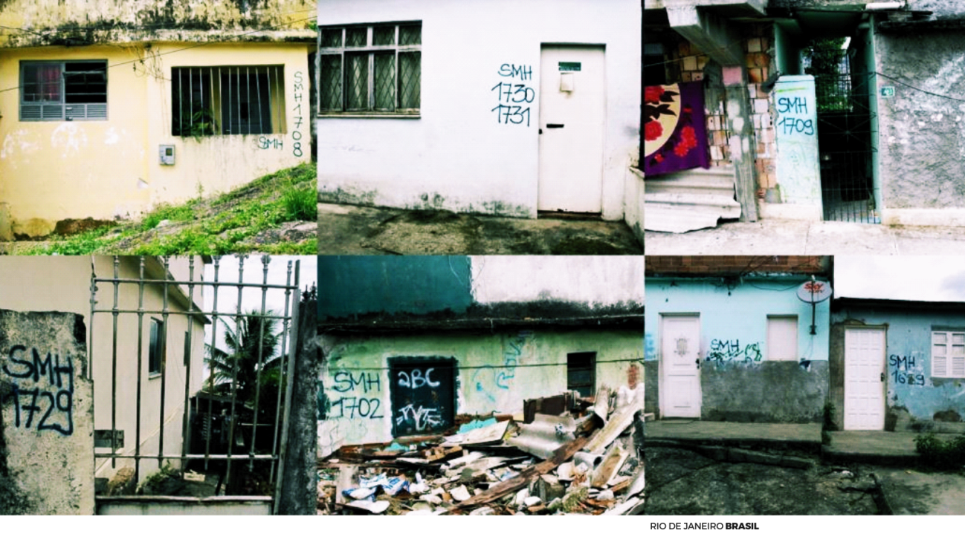
Este foi, por exemplo, o destino de áreas envolvidas em grandes projetos de reestruturação urbana implantados no bojo da preparação de cidades brasileiras para receber megaeventos esportivos como a Copa do Mundo da FIFA e, no caso emblemático do Rio de Janeiro, tanto a Copa quanto as Olimpíadas. Apontamos aqui esse exemplo menos para comentar especificamente a natureza das intervenções urbanísticas implicadas em processos desse tipo – desde que os negócios privados e as frentes imobiliárias tomaram conta dos megaeventos em suas relações com a cidade sede –, e mais para mostrar como processos de transformação conceitual e instrumental do planejamento urbano, que na verdade já vinham sendo experimentados aqui e em outras cidades do planeta, foram intensificados e acelerados – tendo a preparação para sediar os megaeventos como justificativa e elemento articulador –, ao mesmo tempo em que evidenciaram as desigualdades no modo de operação utilizado nas intervenções estatais nas reconfigurações espaciais.
A cartografia político-simbólica do Rio de Janeiro olímpico é eloquente.
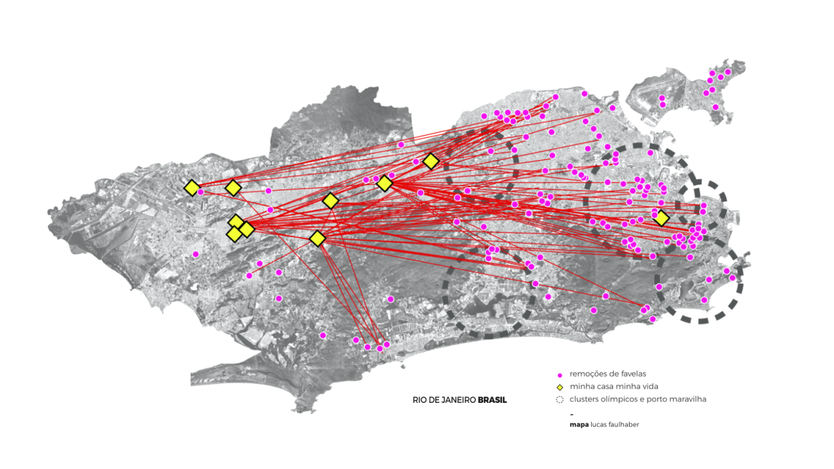
Se é verdade que as remoções e deslocamentos feitos para dar lugar a novos investimentos em infraestrutura de circulação (BRT, VLT e metrô) afetaram fundamentalmente moradores de favelas, deslocados para os confins da Zona Oeste, para empreendimentos do programa MCMV, garantindo assim a continuação da frente de expansão da velha centralidade do mercado imobiliário na Barra da Tijuca, aqui queremos chamar atenção particularmente para dois momentos dessa suposta “nova” cartografia. Em primeiro lugar, a encenação do hasteamento da bandeira nacional em pontos estratégicos das favelas como símbolo da “reocupação” desse território – o que, em verdade, reafirma sua posição de enclave territorial marcado não pela ausência da lei, mas por indistinções permanentes entre a exceção e a regra (aliás, os “arregos” entre policiais e traficantes foram sendo reestabelecidos pouco a pouco.) Em segundo lugar, o projeto do Porto Maravilha, exemplo das novas formas de atuação do planejamento urbano na cidade, ao qual iremos nos referir mais detidamente para apontar mudanças importantes no sentido e no instrumental do planejamento urbano.
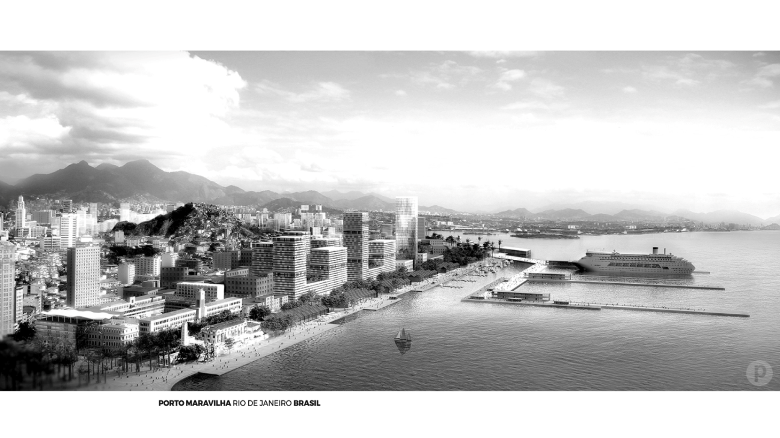
O projeto do Porto Maravilha, implantado sobre uma área em que 70% dos terrenos eram de propriedade pública, captura um espaço desvalorizado no mercado imobiliário e fundiário para oferecê-lo ao complexo imobiliário-financeiro por meio de novas formas de agenciamento entre Estado e mercado e, também, instaura novos regimes de governo urbano. Nesse projeto, estão presentes elementos-chave do planejamento urbano (pós-moderno?) que correspondem à era da hegemonia das finanças e do ajuste neoliberal das relações Estado-economia-sociedade. Evidentemente, também estão presentes os velhos modos de funcionamento das relações patrimonialistas e de comportamento de atores urbanos. Um exemplo é o papel central das grandes empreiteiras de obras públicas que, desde o governo de Getúlio Vargas e, mais intensamente, a partir da era JK, definem e controlam os investimentos em infraestrutura que reconfiguram territorialmente cidades e regiões, gerando frentes de investimento para si mesmas, negócios para suas subsidiárias e parceiras e financiando partidos e mandatos políticos.
No caso do Porto Maravilha, uma empreiteira – OAS – modelou uma parceria público-privada para operar um projeto de transformação e gestão futura de um pedaço de cidade, em consórcio com outras empreiteiras, financiada basicamente por um fundo público estatal, aliás, fundo dos trabalhadores – o FGTS. De posse dos terrenos públicos, e a partir de um financiamento público sob a forma de títulos no mercado de capitais – os Certificados de Potencial Adicional de Construção (CEPACs), emitidos (e comprados!) pela Caixa Econômica Federal –, a concessionária disponibiliza esses terrenos para construir produtos imobiliários que são colocados à venda no mercado internacional de localizações (torres corporativas, shoppings etc.) e, assim, intervém no espaço público, conformando esse lugar não apenas materialmente, mas também simbolicamente, através de arquiteturas de grife e de espaços “liberados” para o uso público, sob o controle securitizado e vigilante da própria concessionária, pelo período de 20 anos.
A horrorosa perimetral do planejamento urbano funcionalista é demolida para constituir esse novo espaço – público? privado? –, não sem antes garantir para a empreiteira a construção de um extenso túnel em sua substituição, já que a matriz rodoviarista não é abandonada, é apenas submersa.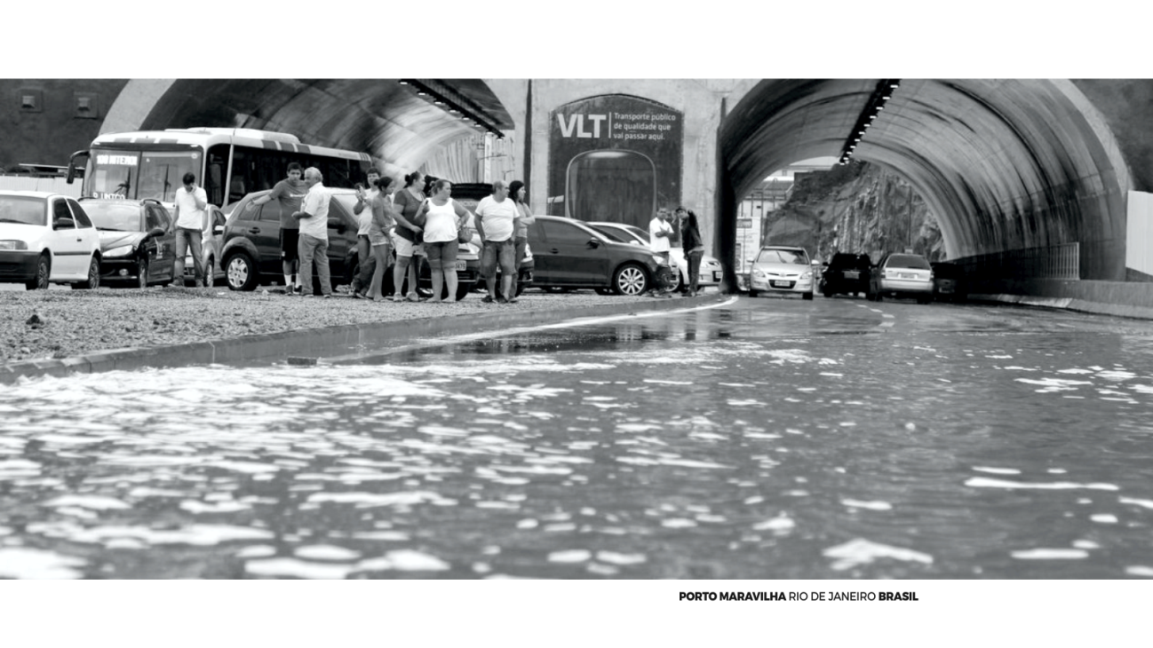
Voltemos à reestruturação neoliberal dos Estados, economias e sociedades. Estamos falando de um processo que foi formulado teoricamente e implementado na prática, pela primeira vez, no final dos anos 1970, na Inglaterra (Thatcher) e nos Estados Unidos (Reagan), que se espalhou pelo mundo como resposta à crise do endividamento público decorrente da ruptura norte-americana com o padrão-ouro e da liberalização do câmbio. Em tese: os Estados, endividados em função dos altos gastos públicos, devem murchar para que o livre mercado possa competir e florescer, assumindo suas funções. Assim, no campo do planejamento, normas e regras devem ser flexibilizadas, os princípios da universalidade e equidade, abandonados, e as energias do urbanismo, entendido como projeto urbano, devem se voltar à promoção de localizações capazes de atrair capitais financeiros excedentes sob a forma de parcerias público-privadas (PPPs). O mantra desse novo planejamento é “unlock land values”. Isso quer dizer: o melhor uso de um lugar não é aquele que, de acordo com o planejamento modernista, atenda às necessidades de racionalização, mas, sim, aquele que é capaz de gerar mais renda para os capitais que desejam nele investir.
Na prática, ao invés de murchar e desaparecer, o Estado ganha um novo protagonismo, liderando um processo de destruição ideológica e material do Estado de bem-estar e constituindo, assim, novas frentes para o mercado.
As transformações no campo da política habitacional – em todo o mundo – são uma evidência do que acabamos de afirmar: conjuntos habitacionais públicos são demolidos ou privatizados para dar lugar a um paradigma único de política habitacional – a casa própria acessada via crédito hipotecário, com grandes subsídios públicos. O subsídio pode ser operacionalizado através de isenções fiscais ou, como é o caso dos países do Sul global e, portanto, do Brasil do programa Minha Casa Minha Vida, por meio da disponibilização de recursos para que os compradores adquiram os produtos padronizados ofertados pelas construtoras.
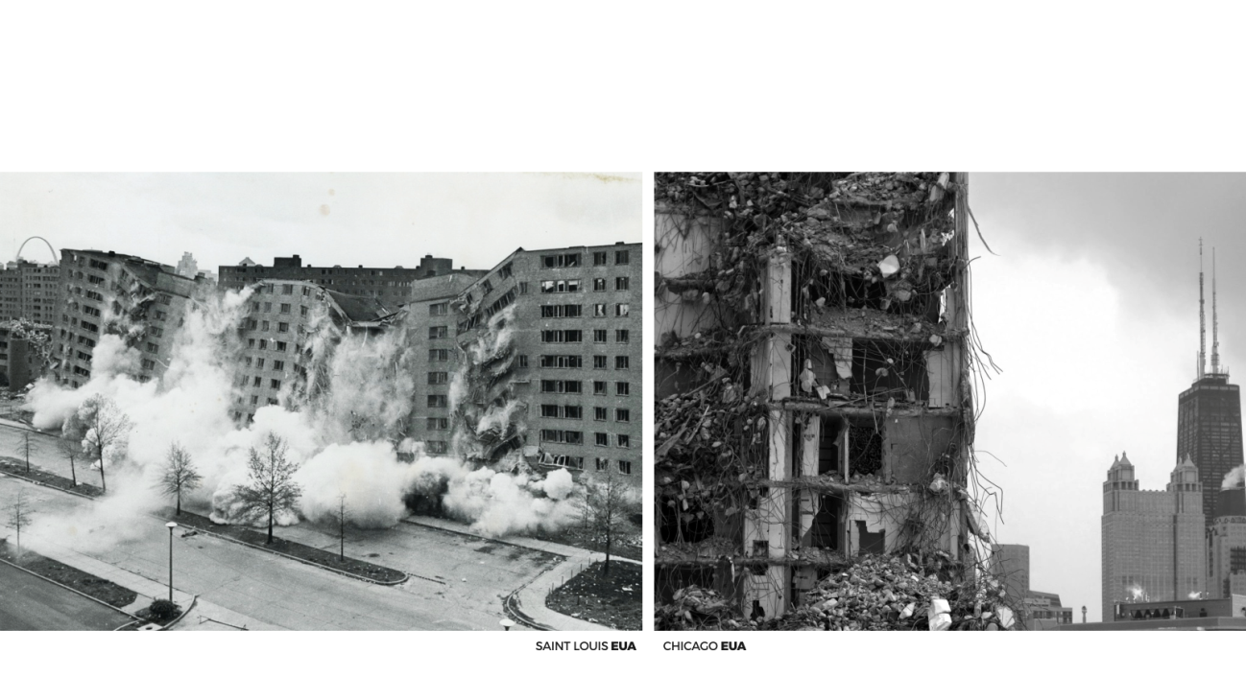
Essa operação transfere a dívida dos Estados para as famílias, expondo-as às vicissitudes e aos altos e baixos do mercado de capitais, cuja regulação também vai sendo ativamente destruída pelos Estados, de forma a liberar o território para a especulação monetária e financeira global, com sua fome voraz, agora em uma escala transnacional, velendo-se da enorme massa de capitais privados que substitui as previdências públicas, os sistemas de saúde e seguridade social, entre outros.
A crise hipotecária e financeira de 2008, que levou milhares de famílias endividadas a perderem suas casas, sem que houvesse qualquer opção de política pública de moradia disponível para enfrentar a situação, já foi um dos efeitos dessas transformações em países como os Estados Unidos, a Espanha, a Irlanda, entre outros. Resultado: a eclosão de uma crise da moradia em países como, por exemplo, a Inglaterra e os Estados Unidos, que não viviam essa situação desde o pós-guerra.
A disponibilização de terra pública para a viabilização das PPPs, seja integralizando fundos garantidores que eliminem os riscos para o investidor privado, seja simplesmente cedendo terreno para o complexo imobiliário-financeiro, também é um indicador da ativa participação do Estado nessa nova forma de agenciamento. Trata-se de uma espécie de radicalização extrema da noção privatista de espaço público, que, como vimos, foi construída lá atrás: como propriedade privada sob o domínio e controle dos Estados, controlados por governantes eleitos partir de processos de representação mediada por partidos políticos e administrada por meio da ação de um aparato técnico-burocrático.
Agora, esse “patrimônio público” – que em sua origem substituiu os bens comuns – é transferido, diretamente e sem mediações, para a esfera privada, constituindo uma nova zona cinzenta e ambígua controlada pelo capital.
Em sua versão neoliberal, as operações de reestruturação urbana são também “liberadas” dos constrangimentos da esfera pública: não precisam obedecer a normas jurídicas, não estão previamente inscritas em planos, não são debatidas e negociadas nas instituições desenhadas para esta finalidade, como Câmaras municipais e conselhos. Para viabilizar o negócio, relações contratuais privadas são negociadas são estabelecidas a partir dos modelos de negócios e não das necessidades da cidade, por fora das agências administrativas e dos parlamentos, o que gera suas próprias organizações autônomas de controle e gestão, isoladas da accountability pública e do controle democrático-popular. Sequer o poder judiciário é mantido como locus de recurso, já que estes contratos são submetidos à arbitragem privada.
Não se sabe onde, como, quando, nem por quem as decisões são tomadas – certamente isso não acontece nas instâncias formais. Concretiza-se, assim, o projeto de conferir flexibilidade e agilidade às intervenções urbanísticas para responder aos tempos de circulação e valorização do capital. As intervenções urbanísticas são, então, definitivamente liberadas de seus últimos vínculos com as ideias – ultrapassadas! – de apropriação coletiva e bem comum.
No caso brasileiro, esse paradigma não foi construído e implementado de uma vez nem instaurado apenas a partir dos megaeventos. As operações interligadas, as operações urbanas em São Paulo, a construção de um marco regulatório para as PPPs e a reforma do sistema financeiro que permitiu a titularização do real estate são elementos que foram sendo testados e desenvolvidos ao longo dos anos 1990 e, mais intensamente, na primeira década deste século. E os Planos de Intervenção Urbanística – PIUs que proliferam em São Paulo, menores e mais fragmentados, são hoje sua versão 2.0.
O ideário destes modelos vai penetrando nas cidades e nas políticas urbanas, capturando territórios, colonizando espaços e formas de viver. Não por acaso, são espacializados justamente sobre a destruição das paisagens para a vida. Se na era fordista e keynesiana do capitalismo os territórios populares funcionavam como locus de uma reserva de trabalho industrial, na era das finanças – e para o planejamento urbano neoliberal –, eles são reservas de terra, zonas ambíguas e permanentemente transitórias que podem desaparecer para dar lugar às paisagens para a renda.
No entanto, é importante ressaltar seus efeitos político-territoriais, na medida em que se trata também da emergência de uma nova forma de governo das cidades, denominada por alguns autores de pós-política ou pós-democrática. Nessa nova forma, o dissenso e a negociação democrática são suprimidos, em nome da eficiência, por tecnologias de governo baseadas na fusão-amálgama entre poder político e poder econômico. Essa nova governança molda a cidade “consensualmente”, de acordo com os desejos e necessidades das elites econômicas e culturais transnacionais, para seu gozo e desfrute.
Hoje, cerca de 80% do espaço construído no Porto Maravilha está vazio. Ainda que a crise econômica em que estamos mergulhados possa ajudar a explicar o porquê, essa situação não é absolutamente uma exceção. Em Chicago e Dubai, ou no polo corporativo sul de São Paulo, em torno da Marginal de Pinheiros, por exemplo, as taxas de vacância são enormes, superiores a 30%. E, mesmo assim, novos espaços como esses continuam a ser produzidos. Para a companhia seguradora, o oligarca russo ou o fundo soberano de investimentos de Abu Dhabi, essa vacância não é exatamente um problema, já que, para os circuitos financeiros, basta que esses espaços estejam on the books, ou seja, registrados como ativos dos fundos, funcionando como collateral (garantia) e assegurando suas cotações nos rankings financeiros. Além disso, mesmo desvalorizados, esses espaços podem significar grandes oportunidades de negócio para fundos abutres, que, comprando “micos” ou “ruínas” por valores baixíssimos, podem relançá-los posteriormente no mercado, auferindo enormes taxas de retorno. Esse foi, por exemplo, o caso da Blackstone, fundo de investimento que se alavancou enormemente transacionando hipotecas residenciais e que, agora, compra o estoque de apartamentos e casas executados por falta de pagamento que estavam nas mãos dos bancos, constituindo um setor corporativo de aluguel igualmente inacessível para as necessidades e demandas habitacionais dos cidadãos.
Mas a implantação desse modelo não ocorre sem batalhas políticas e sociais e diversas formas de resistência.
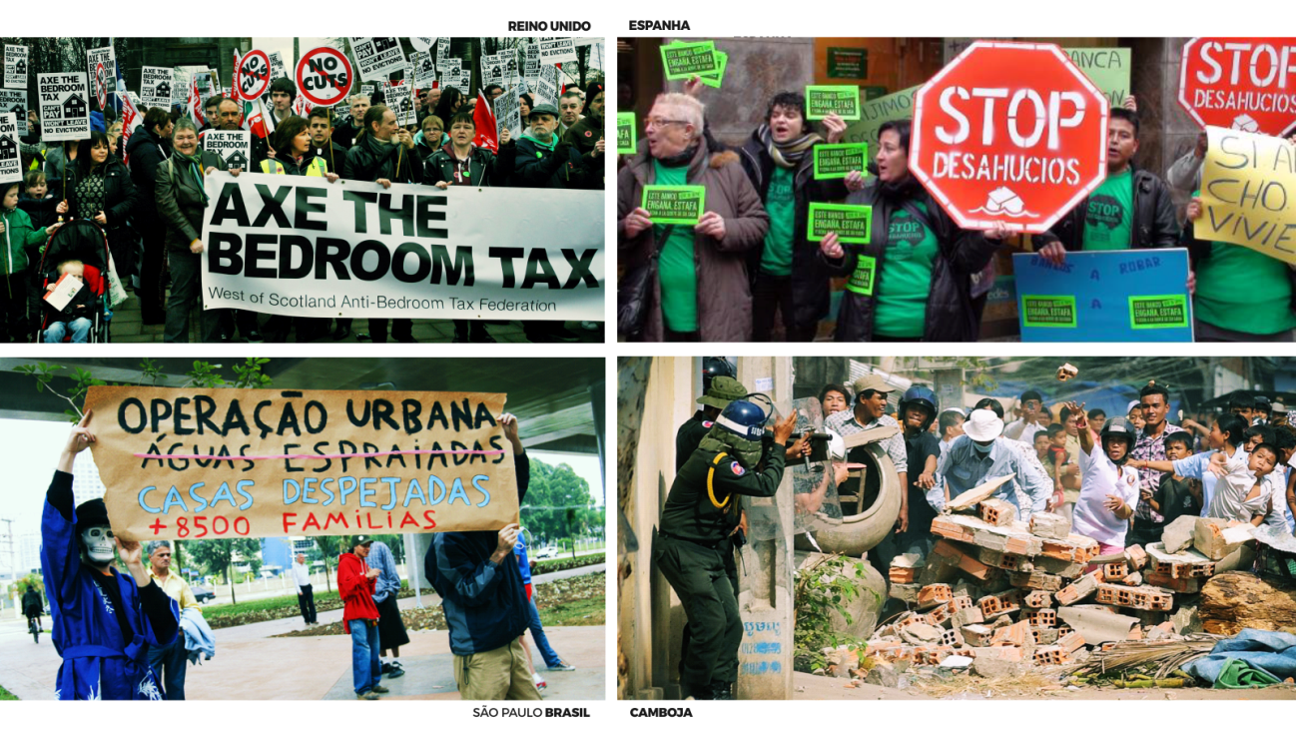
Das lutas contra as remoções pelo mundo à organização de uma plataforma dos afetados pelas hipotecas na Espanha ou à defesa da council housing (as moradias sociais inglesas construídas e geridas pelas prefeituras) no Reino Unido, movimentos e mobilizações se constituem para impedir a implementação de grandes projetos, a destruição de moradias sociais e os deslocamentos forçados de comunidades. Um dos elementos comuns que atravessa esta era de rebeliões e insurgências são as ocupações.
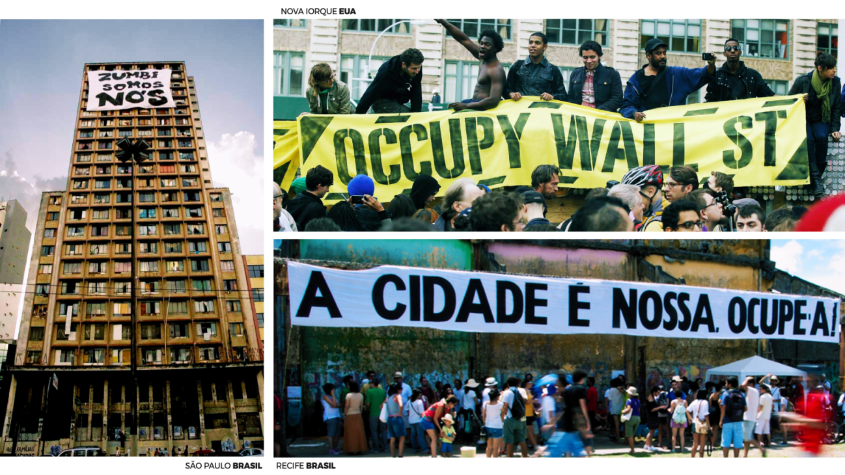
As ocupações – de espaços privados e públicos – têm se multiplicado pelo Brasil e pelo mundo através da intervenção de coletivos culturais e pessoas sem-teto, muitas vezes em alianças estratégicas. Este tem sido o resultado de um duplo movimento: no campo da arte, tem crescido a imersão de coletivos em problemáticas situacionais, em um processo que, ao mesmo tempo, questiona os limites da submissão da arte ao circuito dos negócios da cultura e conforma uma estratégia micropolitica de combate –– à hegemonia cultural e subjetiva neoliberal.
Por outro lado, particularmente no Brasil, tem sido crescente a proliferação de lutas e movimentos – ativismos – em torno de questões urbanas. São lutas que, diferentemente daquelas empreendidas pelos movimentos sociais urbanos que emergiram nos anos 1970, mas em diálogo e em linha de continuidade com estas, têm adotado práticas autonomistas e de autorrepresentação promovendo ocupações efêmeras ou de longa duração.
Várias dimensões que se relacionam com as questões que apresentamos até agora podem ser lidas nessas ocupações. Por um lado, ocupar as ruas em protestos e manifestações como tática de mobilização não é algo novo na história das insurgências e rebeliões. Mas as ocupações de longa duração trazem outros componentes para os quais gostaríamos de chamar atenção: para o conjunto da cidade – ou seja, para quem as vê de fora –, elas constituem uma geografia simbólica, inscrevendo, no espaço urbano, as mensagens que os movimentos desejam disseminar.
As ocupações carregam também a dimensão de confronto. Uma ocupação militar marca o controle de um território inimigo ou insurgente. Já a ocupação promovida pelo movimento social significa a “liberação” daquele lugar das tramas político-burocráticas de sua propriedade e destinação, permitindo que ali se abriguem e desenvolvam outros modos de existir, excluídos de alguma forma da cidade.
Finalmente, as ocupações de longa duração prefiguram alternativas possíveis de organização da vida coletiva e agenciamentos espaciais. Nesse sentido – e esta é uma marca importante da diferença entre os atuais movimentos e a geração anterior –, trata-se não apenas de uma tática de empoderamento para fazer reivindicações ao Estado, mas também de processos coletivos de construção de contraespaços, um conglomerado híbrido de práticas que, nas margens, fissuras e porosidades, prototipam futuros.
É importante apontar também para as disputas do sentido de “público” e “espaço público” presentes nessas ocupações. Em muitas dessas experiências – especialmente naquelas que se estruturam em torno da apropriação de parques, praças e ruas e das resistências contra seu cercamento e privatização –, trata-se de um processo de “comunização” (commoning), ou seja, de um movimento que se opõe à transferência radical dos bens comuns para o universo privado. São resistências à expropriação do comum, mas, ao mesmo tempo, são experiências de modos de organização em-comum.
A arquitetura e o urbanismo também são atravessados por esses movimentos e insurgências. Isso não ocorre apenas no Brasil, mas no mundo todo. Planejamento conflitual, planejamento abolicionista, planejamento insurgente têm sido denominações utilizadas hoje na teoria do planejamento para designar práticas contra-hegemônicas que, beneficiando-se da natureza contraditória do capitalismo neoliberal, contribuem para liberar as forças de transgressão e imaginação presentes nos territórios para a vida, sejam esses os assentamentos autoconstruídos, as ocupações efêmeras ou de longa duração. São práticas fluidas, que se movem através dos espaços institucionais de participação, mas que também adotam formas de organização/decisão definidas, em seus próprios termos, por seus participantes e protagonistas.
São práticas que, por meio da imaginação urbanística, dão suporte aos esforços de sobrevivência e de crescimento de espaços marginalizados e excluídos, a partir das regras do próprio jogo e dos valores que constituem estes espaços – e não das prescrições e fantasias do planejamento.
Para que essas práticas floresçam e se desenvolvam, é fundamental descolonizar a imaginação planejadora, questionando o princípio de que todo plano e política pública precisam insistir na ideia de modernização. Isso requer também reconhecer que o ideal de cidade ocidental com o qual operamos foi construído durante a era colonial e se desenvolveu, no período neoliberal, na direção de um certo paradigma de desenvolvimento e de acumulação de capital. Esse ideal tem produzido cidades que não são pensadas para satisfazer as necessidades humanas. Este modelo – o imaginário ocidental, branco, patriarcal – foi promovido como objeto de desejo universal. Em contraposição a ele, nossas cidades reais são vistas como “caos”, como exemplos de irrelevância e falência do urbanismo.
Essas práticas contestadoras requerem atenção urgente, carinho, reconhecimento e valorização. Elas exigem seus próprios espaços e a criação de suas próprias paisagens culturais e geografias emblemáticas. Exigem, por exemplo, uma retomada da relação com a natureza, seus ciclos e limites e, portanto, a retomada dos signos da terra (seriam essas as direções possíveis para a resiliência?). Assim como exigem, indissociavelmente, a construção de novas formas de organização sociopolítica e a ruptura com um modelo que, por sua própria natureza e finalidade, consome recursos naturais para alimentar sua máquina de paisagens para a renda em uma escala jamais vista. Para sobrevivermos, atravessando a crise ambiental, de representação política e civilizatória que assola o planeta, prototipar futuros possíveis hoje através da experimentação e imaginação criadores me parece o caminho para a construção de novas utopias.

Por fim, uma nota final, embora pensada a partir do Sul, dos territórios populares nas cidades da periferia do capitalismo, essa teoria do planejamento – creio – também se aplica às cidades do Norte, do centro do capitalismo. Sob os efeitos perversos do desmonte das políticas de bem-estar e do aumento da desigualdade, essas cidades vêem emergir, também ali, paisagens fora do plano.
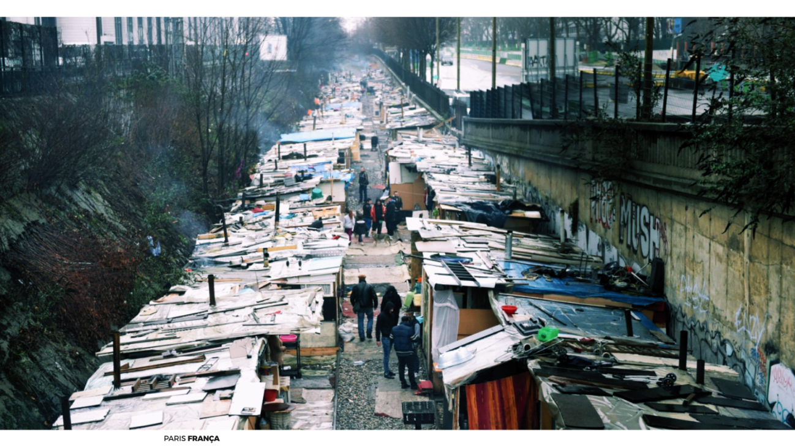

AALBERS, Manuel. The Financialization of Housing: A Political Economy Approach. Londres/Nova York: Routledge, 2016.
ROLNIK, Raquel. Guerra dos lugares: A colonização da terra e da moradia na era das finanças. São Paulo: Boitempo, 2015.
HARVEY, David. Os limites do capital. Tradução de Magda Lopes. São Paulo: Boitempo, 2013.
Id., Globalization and the “Spatial Fix”. Geographische Revue – Zeitschrift für Literatur und Diskussion, ano 3, caderno 2, 2001.
Id., Paris, capital da modernidade. São Paulo: Boitempo, 2015.
ARANTES, Otília. Uma estratégia fatal: A cultura nas novas gestões urbanas. In: ARANTES, Otília; MARICATO, Ermínia; VAINER, Carlos (orgs.). A cidade do pensamento único: desmanchando consensos. Petrópolis: Vozes, 2000, ARANTES, Pedro. Arquitetura na era digital-financeira: Desenho, canteiro e renda da forma. São Paulo: Editora 34, 2012.
ROLNIK, Raquel et al (orgs.). Cidade Estado Capital: reestruturação urbana e resistências em Belo Horizonte, Fortaleza e São Paulo. São Paulo: FAUUSP, 2018.
LOCKE, John. Dois Tratados sobre o Governo. In: LOCKE, John. Coleção Os Pensadores. São Paulo: Abril, 1978.
AZEVEDO, Ricardo Marques de. Antigos modernos: estudos das doutrinas arquitetônicas nos séculos XVII e XVIII. São Paulo: FAUUSP, 2015.
FOUCAULT, Michel. Segurança, território, população. São Paulo: Martins Fontes, 2008. Trad. Vera Portocarrero e Gilda Gomes Carneiro.
MANCUSO, Franco. Las experiencias del zoning. Barcelona: Gustavo Gili, 1980.
FOX, Frances, CLOWARD, Richard. Regulating the poor: functions of public welfare. Vintage books Random House, 1971.
HAESBAERT, Rogério. Viver no limite: território e multi/transterritorialidade em tempos de in-segurança e contenção. Rio de Janeiro: Bertrand Brasil, 2014.
WATSON, Vanessa. Seeing from the South: Refocusing Urban Planning on the Globe’s Central Urban Issues. In: Urban Studies, 46(11), Outubro 2009.
WATSON, Vanessa. The Usefulness of Normative Planning Theories in the Context of Sub-Saharan Africa. In: Planning Theory, v.1(1), 2002.
YIFTACHEL, Oren. Ethnocracy: Land and Identity Politics in Isarael/Palestine. Philadelphia: University of Pennsylvania Press, 2006.
ROY, Ananya. Strangely Familiar: Planning and the Worlds of Insurgence and Informality. Planning Theory, n.8, 2009.
WACQUANT, Loïc. Parias urbanos: Marginalidade en la ciudad a comienzos del milenio. Buenos Aires: Manantial, 2001; DAVIS, Mike. Planeta favela. São Paulo: Boitempo, 2006.
OLIVEIRA, Francisco de. A economia brasileira: crítica à razão dualista. Estudos Cebrap, n.2, 1972; KOWARICK, Lúcio. A espoliação urbana. Rio de Janeiro: Paz e Terra, 1980.
ROLNIK, Raquel. Guerra dos lugares: A colonização da terra e da moradia na era das finanças. São Paulo: Boitempo, 2015.
YIFTACHEL, Oren. Critical Theory and ‘Gray Space’: Mobilization of the cClonized. City, v.13, n.2-3, junho/setembro 2009.
TELLES, Vera da Silva. As cidades na fronteira do legal e do ilegal. Belo Horizonte: Argvmentvm, 2010.
ROLNIK, Raquel. A cidade e a lei. São Paulo: Studio Nobel, 1997.
YIFTACHEL, Oren. Ethnocracy: Land and Identity Politics in Israel/Palestine. Philadelphia: University of Pennsylvania Press, 2006.
HOLSTON, James. Cidadania insurgente. São Paulo: Companhia das Letras, 2013.
ROLNIK, Raquel, SANTORO, Paula F. Zonas Especiais de Interesse Social (ZEIS) em cidades brasileiras: trajetória recente de implementação de um instrumento de política fundiária (Working Paper). In: Instrumentos notables de políticas de suelo en América Latina, 2014, Equador. Anais do Foro Latinoamericano sobre Instrumentos Notables de Intervención Urbana.
BROUDEHOUX, Anne Marie; OLIVEIRA, Fabricio L. de; SÁNCHEZ, Fernanda; VAINER, Carlos (orgs.). Os megaeventos e a cidade – perspectivas e críticas. Rio de Janeiro: Letra Capital, 2016.
HAESBAERT, Rogério. Viver no limite: território e multi/transterritorialidade em tempos de in-segurança e contenção. Rio de Janeiro: Bertrand Brasil, 2014.
BRENNER, Neil; THEODORE, Nik (2002). Cities and the Geographies of ‘Actually Existing Neoliberalism’. In: BRENNER, Neil; THEODORE, Nik (orgs.). Spaces of Neoliberalism: Urban Restructuring in North America and Western Europe. Oxford: Blackwell, 2002.
PETERSON, George. Unlocking Land Values to Finance Urban Infrastructure. Washington D.C.: The World Bank, 2009.
KAIKA, Maria; LAMARCA, Melissa Garcia. ‘Mortgaged Lives’: the Biopolitics of Debt and Homeownership in Spain. Institute of British Geographers. Transactions. 2014. Disponível em: https://www.escholar.manchester.ac.uk/uk-ac-man-scw:240285, acesso em 12.08.2018.
RACO, Mike. Delivering Flagship Projects in an Era of Regulatory Capitalism: State-led Privatization and the London Olympics 2012. In: International Journal of Urban and Regional Research, v. 38.1, 2014.
VAINER, Carlos. A cidade de exceção: reflexões a partir do Rio de Janeiro. In: Anais do Encontro Nacional da ANPUR. 2013.
SWYNGEDOUW, Erik. The Post-Political City. In: BAVO (ed.). In: Urban Politics Now: Re-imagining Democracy in the Neoliberal City. Rotterdam: Netherlands Architecture Institute/NAI Publishers, 2007.
ZIZEK, Slavoj. O ano em que sonhamos perigosamente. São Paulo: Boitempo, 2012. Tradução de Rogério Bettoni.
WEBER, Rachel. From Boom to Bubble: How Finance Built the New Chicago. Chicago/Londres: The University of Chicago Press, 2015.
HODKINSON, Stuart. Housing Regeneration and the Private Finance Initiative in England: Unstitching the Neoliberal Urban Straitjacket. Antipode, v.43, n.2, 2011.
CUNHA, Maria Helena; OLIVEIRA, Bruno; RENA, Natacha (orgs.). Arte e espaço: uma situação política do século XXI. Belo Horizonte: Duo Editorial, 2015; PALLAMIN, Vera. Arte, cultura e cidade: aspectos estético-políticos contemporâneos. São Paulo: Annablume, 2015; ROLNIK, Suely. The Colonial-Capitalistic Unconscious in the Crosshairs. Suggestions to Micropolitical Resistance in a Toxical Environment. In: Catálogo da exposição Ficciones y territorios. Arte para pensar la nueva razón del mundo sobre las revisiones de los lenguajes de la modernidad y sus vinculaciones con los procesos coloniales. Madri: Museo Nacional Centro de Arte Reina Sofía (MNCARS), 2017.
SOUZA, Marcelo L. de. Introdução: A “nova geração” de movimentos sociais urbanos – e a nova onda de interesse acadêmico pelo assunto. Cidades: Ativismos sociais e espaço urbano, v.6, n.9, 2009.
TILLY, Charles. Spaces of Contention. Mobilization, v.5, n.2, 2000.
MIRAFTAB, Faranak. Insurgent Planning: Situating the Radical Planning in the Global South. In: Planning theory, v.8(1), 2009.
ROY, Ananya. Urban Informality: Toward an Epistemology of Planning. Journal of the American Planning Association, v.71, n.2, 2005; WATSON, Vanessa. Seeing from the South: Refocusing Urban Planning on the Globe’s Central Urban Issues. Urban Studies, 46(11), Outubro 2009.

